На правах рукописи

ЯМПОЛЬСКИЙ ЮРИЙ ПЕТРОВИЧ

ПРИНЦИПЫ И МЕТОДЫ УПРАВЛЕНИЯ ФИНАНСАМИ ТЕРРИТОРИАЛЬНЫХ ГЕНЕРИРУЮЩИХ КОМПАНИЙ В СОСТАВЕ ФИНАНСОВО-ПРОМЫШЛЕННЫХ ГРУПП

Специальность:

08.00.10 – Финансы, денежное обращение и кредит

АВТОРЕФЕРАТ
диссертации на соискание ученой степени
доктора экономических наук

Иваново - 2010
Работа выполнена в ГОУ ВПО «Ивановский государственный химико-технологический университет»

Научный консультант: |  | Заслуженный деятель науки РФ,  Доктор экономических наук, профессор Соколов Юрий Анатольевич
Официальные оппоненты: |  | Заслуженный деятель науки РФ,  Доктор экономических наук, профессор  Окороков Василий Романович
Доктор экономических наук, профессор
Гончарук Ольга Васильевна

Заслуженный деятель науки РФ,
Доктор технических наук, профессор
Юрлов Феликс Федорович
Ведущая организация: |  | ГОУ ВПО Ивановский Государственный университет

Защита состоится « 17 » апреля 2010 года в 9.00 часов на заседании Диссертационного совета Д 212.063.04 при ГОУ ВПО «Ивановский государственный химико-технологический университет» по адресу: 153000, г.Иваново, пр. Фридриха Энгельса, 7, ауд. Г101.

С диссертацией можно ознакомиться в библиотеке Ивановского государственного химико-технологического университета по адресу: 153000 г. Иваново пр. Фридриха Энгельса, 7.

Автореферат разослан «___» ____________ 2010 года.

Ученый секретарь Балабанова Н.В.

I. ОБЩАЯ ХАРАКТЕРИСТИКА РАБОТЫ
Актуальность исследования. Формирование и развитие конкурентных отношений в электроэнергетике Российской Федерации, осуществляемые в рамках проведенного реформирования отрасли, требуют от субъектов этих отношений приложения всё больших усилий для повышения эффективности их финансово-хозяйственной деятельности. Многие финансово-промышленные группы в ходе реформирования РАО «ЕЭС России» приобрели генерирующие активы. Примеры их использования разнообразны: от участия в технологическом цикле (ОАО «Таймырэнерго» и «Норильскэнерго» в ГМК «Норильский Никель» ФПГ «Интеррос»), работе на оптовом рынке электроэнергии и региональном рынке теплоэнергии (ТГК-4 в группе «Онэксим») до разделения ТГК на самостоятельные областные энергосистемы (ТГК-8 в нефтяной компании «Лукойл»). Новые условия хозяйствования ставят перед энергетическими предприятиями страны проблему поиска обоснованного пути их дальнейшего развития. Для решения этой непростой задачи необходимо иметь ориентиры возможного направления развития электроэнергетики страны после завершения процесса реструктуризации отрасли с учётом возможностей, которые открывают осуществляемые преобразования как для самих энергетических предприятий, так и общества и государства в целом. Между тем, одним из наиболее целесообразных направлений дальнейшего развития вновь созданных электроэнергетических компаний, подтверждённых практикой экономически развитых зарубежных стран, является вхождение энергетических компаний (в первую очередь генерирующего профиля) в финансово-промышленные группы.
Анализ работ отечественных и зарубежных авторов, таких, например, как Ю.Л. Александров, Е.И.Борисов, В.И. Колибаба, Л.И Лехциер, Я. Моун, А.Г., Наговицын, В.Р. Окороков, Р.В. Окороков, Е.С. Петровский, Ю.А. Соколов, Я.Ш. Паппэ, В.В., Титов, В.К. Толстов, В. Чемберлен, В.И. Эдельман, определяет базу для развития методических подходов к определению интегральных финансовых показателей эффективности функционирования отдельных предприятий и групп компаний. Отсутствие серьёзного практического опыта организации финансово-промышленных групп (ФПГ) с участием средних и крупных генерирующих энергетических компаний затрудняет разработку специализированного методологического и методического обеспечения для осуществления подобного рода оценок. Более того, недостаток соответствующего отечественного опыта не предполагает и наличия обоснованных правил и критериев интеграции генерирующих компаний в ФПГ, без следования которым невозможно качественно управлять процессом интеграции или надеяться на конкретный уровень успешности осуществления подобных проектов.
Однако, в настоящее время основное внимание уделяется лишь структурным изменениям в отрасли, что, безусловно, важно с точки зрения сохранения целостности и управляемости единой электроэнергетической системой страны, но не решет проблему её финансовой устойчивости. Возник дефицит научно обоснованных аналитических исследований по проблематике дальнейшей судьбы вновь созданных, стратегически важных для государства компаний электроэнергетического сектора, осуществляющих свою деятельность в сфере генерации электроэнергии. Между тем, условия функционирования основных типов генерирующих компаний РФ, а именно: атомных электростанций, гидроэлектростанций, оптовых генерирующих компаний (ОГК), созданных на базе федеральных электростанций, и территориальных генерирующих компаний (ТГК), созданных на базе региональных генерирующих компаний, существенно отличаются. ОГК, объединяя в своем составе более мощные, современные генерирующие источники, являются, соответственно, и более финансово устойчивыми субъектами конкурентного электроэнергетического рынка, что позволит им и в дальнейшем сохранить высокий уровень хозяйственной самостоятельности. Территориальные генерирующие компании, объединившие преимущественно теплоэлектроцентрали, осуществляющие комбинированное производство электрической и тепловой энергии, находятся в более сложном финансовом положении, поскольку на эффективность их деятельности существенное влияние оказывают графики тепловых нагрузок и жестко регулируемые тарифы на электрическую и тепловую энергию. Поэтому именно территориальные генерирующие компании, как показывает практика последних двух-трех лет, наиболее заинтересованы в создании интеграционных объединений в форме финансово-промышленных групп с целью повышения финансовой устойчивости и эффективности финансово-хозяйственной деятельности.
Таким образом, важность разработки научно-обоснованного подхода к оценке путей повышения финансовой эффективности функционирования территориальных генерирующих компаний в составе финансово-промышленных групп обусловлена, с одной стороны, имеющимся дефицитом специализированных методик оценки такой эффективности, правил и критериев интеграции, что с другой стороны, обусловливает актуальность темы диссертационного исследования, его целей и задач. Имеющиеся данные о растущем влиянии финансово-промышленных групп в рамках экономик ведущих стран мира и определяющая роль таких ФПГ говорят о высокой вероятности перехода российской экономики на такой путь организации функционирования её субъектов.
Состояние научной разработанности проблемы. Теоретические исследования, посвященные оценке эффективных направлений структурных преобразований в электроэнергетике посредством активизации процессов корпоративных слияний и поглощений, диверсификации и реструктуризации деятельности электроэнергетических компаний, оптимизации их внутрифирменной структуры, получили широкое распространение в контексте процессов реструктуризации электроэнергетики. Наибольший вклад в решение указанных проблем внесли такие отечественные ученые-экономисты, как: Ю.Л. Александров, В.А. Баринов, Е.И. Борисов, Е.Р. Говсиевич, П.В. Горюнов, В.И. Денисов, П.П. Долгов, Ю.М. Коган, А.А. Макаров, Л.А. Мелентьев, В.И.Михайлов, И.В. Недин, А.С. Некрасов, В.Р. Окороков, Е.С. Петровский, Ю.Н. Руденко, Ю.А. Соколов, Л.Д. Хабачев, С.Я.Чернавский и др. Из зарубежных авторов следует отметить работы, Я. Моуна, О. Уильямсона, В. Чемберлена, Д. Хана и др.
В то же время, по нашему мнению, не уделяется должного внимания методологическим вопросам эффективного управления финансами в финансово-промышленных группах с участием территориальных генерирующих компаний, обоснования их тарифной и ценовой политики, управления финансовыми рисками в процессе интеграционного взаимодействия электроэнергетических компаний в составе финансово-промышленных групп. Практическая реализация рыночных принципов, заложенных в программе реструктуризации электроэнергетики Российской Федерации, диктует необходимость создания целостной теории формирования методов и механизмов управления финансами территориальных генерирующих компаний с целью повышения их финансовой устойчивости.
Целью диссертационной работы является разработка методологических принципов и методов управления финансами территориальных генерирующих компаний, осуществляющих свою деятельность в составе финансово-промышленных групп, определяющих их конкурентоспособность на оптовом и розничном энергетических рынках.
В соответствии с целью в диссертации поставлены и решены следующие задачи, которые отражают общую логику исследования:
- определить основные закономерности процесса формирования и развития финансово-промышленных групп с участием энергетических предприятий в мировой экономике;
- обобщить опыт формирования и развития финансово-промышленных групп, имеющих в своем составе электроэнергетические предприятия, в странах рыночной экономики;
- выявить проблемы функционирования территориальных генерирующих компаний и стратегию их развития;
- определить перспективы формирования финансово-промышленных групп с участием территориальных генерирующих компаний Российской Федерации;
- определить основные стратегии формирования и развития финансово-промышленных групп с участием территориальных генерирующих компаний;
- разработать методику определения рейтинга кредитоспособности территориальных генерирующих компаний, позволяющую определить их финансовую устойчивость;
- сформулировать принципы классификации инвестиционных проектов в электроэнергетике с учетом фактора расширения масштабов сферы деятельности территориальных генерирующих компаний;
- разработать методику оценки инвестиционной привлекательности территориальных генерирующих компаний; усовершенствовать методику формирования и исполнения бюджета в территориальных генерирующих компаниях в составе финансово-промышленных групп;
- разработать принципы эффективного управления финансами территориальных генерирующих компаний в условиях мирового финансово-экономического кризиса;
- усовершенствовать модель движения денежных средств и формирования платежей в территориальных генерирующих компаниях, посредством дифференциации денежных потоков;
- усовершенствовать организационно-методическое обеспечение проведения закупок товаров, работ и услуг для нужд территориальной генерирующей компании с использованием электронных торговых площадок с целью снижения их финансовых расходов;
- осуществить практическую апробацию предложенных методик на примере реально функционирующих территориальных генерирующих компаний и финансово-промышленных групп с их участием и сделать выводы о целесообразности и эффективности такой интеграции.
Объектом исследования в настоящей работе является финансовая устойчивость территориальных генерирующих компаний, осуществляющих свою деятельность в составе финансово-промышленных групп Российской Федерации.
Предметом исследования является система управления финансовыми, экономическими и организационными отношениями, возникающими в процессе функционирования территориальных генерирующих компаний в составе финансово-промышленных групп.
Теоретическая и методологическая база диссертационной работы. Исследование основывается на трудах зарубежных и отечественных учёных, законодательных и иных нормативных актах федерального и регионального уровня. В процессе работы были использованы результаты аналитических научных исследований и обзоров, опубликованные в зарубежной и отечественной печати, докладах научно-практических конференций. В основу исследования были положены материалы, отражающие результаты финансово-хозяйственной деятельности ряда зарубежных финансово-промышленных групп, отечественных энергетических компаний.
В качестве методологической базы диссертационной работы использованы концепции и стратегии, предложенные отечественными и зарубежными учеными. Использовались методы экономико-математического моделирования, методы системного, структурного и сравнительного анализа, прогнозирования.
Статистической базой исследования является экономическая и финансовая отчетность 14 территориальных генерирующих компаний и их филиалов.
Научная новизна исследования, раскрывающая достижение поставленной цели, состоит в решении крупной научной проблемы, имеющей существенное научное и хозяйственное значение - разработке методологии и методов управления финансами территориальных генерирующих компаний, осуществляющих свою деятельность в составе финансово-промышленных групп. К наиболее существенным результатам, характеризующим новизну исследования, относятся:
- Сформирована концепция развития финансово-промышленных групп с участием территориальных генерирующих компаний.
- Выявлены характерные особенности функционирования территориальных генерирующих компаний в составе финансово-промышленных групп.
- Разработана методология оценки финансовой эффективности функционирования финансово-промышленной группы, в состав которой входит генерирующая электроэнергетическая компания, основанная на взаимосвязи между конфигурацией внутренней структуры финансово-промышленной группы и уровнем эффективности её функционирования, позволяющая принимать решение о целесообразности вхождения энергокомпании в состав существующей финансово-промышленной группы. Введено новое определение коэффициент финансовой эффективности.
- Выявлен характер влияния факторов внешней среды на коэффициент финансовой эффективности функционирования финансово-промышленных групп.
- Предложены принципы управления финансами территориальных генерирующих компаний в условиях мирового финансового кризиса, позволяющие минимизировать различного рода риски при существенных ограничениях в использовании денежных средств.
- Разработана методика оценки инвестиционной привлекательности территориальных генерирующих компаний, основанная на её интегральной оценке основных параметров (производственные показатели (уровень эффективности использования установленной мощности) ранее не применявшиеся при оценке инвестиций, показатели ликвидности, финансовой устойчивости, рентабельности, деловой активности, капитализации), позволяющая инвесторам принимать решение о целесообразности инвестиций в предприятие.
- Предложена классификация инвестиционных проектов в электроэнергетике по масштабу деятельности, в которой в отличие от известных классификаций учитывается масштабное влияние результатов внедрения инвестиционных проектов.
- Разработана методика определения рейтинга кредитоспособности территориальных генерирующих компаний, основанная на сочетании показателей финансовой эффективности и рисков, позволяющая определить их финансовую устойчивость.
- Усовершенствована модель движения денежных средств в территориальной генерирующей компании посредством их дифференциации по видам деятельности по каждому филиалу, учитывающая проведение денежных расчетов по видам деятельности по каждому филиалу.
- Разработана модель согласования заявок на осуществление платежа в территориальной генерирующей компании, учитывающая участие в процессе заинтересованных центров финансовой ответственности (ЦФО)
Теоретическая и практическая значимость результатов диссертационного исследования определяется разработкой методологии управления финансами территориальных генерирующих компаний в составе финансово-промышленных групп. Предложенные методики оценки кредитного рейтинга электроэнергетических предприятий, оценки эффективности функционирования финансово-промышленной группы могут быть использованы при разработке перспективных направлений формирования финансово-промышленных групп с участием электроэнергетических компаний. Применение указанных подходов позволяет на ранних этапах принимать обоснованные организационные и финансовые решения о целесообразности вхождения территориальных генерирующих компаний в состав финансово-промышленных групп РФ.
Материалы исследований данной диссертационной работы рекомендуются к практическому применению руководителям финансово-промышленных групп, территориальных генерирующих компаний, потенциальным инвесторам и разработчикам проектов по вхождению электроэнергетических компаний в состав финансово-промышленных групп. Отдельные результаты исследований использованы в учебном процессе в Ивановском государственном химико-технологическом университете и Ивановском государственном энергетическом университете, а также при разработке учебно-методической литературы по дисциплинам «Финансы организаций», «Финансовое планирование и бюджетирование», «Антикризисное управление», «Управление финансами предприятий», «Организация производства на предприятиях электроэнергетики» и «Экономика предприятия».
Апробация результатов диссертации. Основные теоретические положения диссертационного исследования использовались в деятельности ИПГ «Евразия» ООО «Евразия-Энерго», ОАО «ТГК-11», ГУ ОАО «ТГК-2» по Архангельской области и отражены в различных научных сборниках и журналах, докладывались на всероссийских и международных научно-практических конференциях: Всероссийской научно-практической конференции «Банковская система и реальный сектор экономики» (2003 г. ,Иваново), Международной научно-практической конференции «Экономика, экология и общество России в 21 столетии» (2004 г., Санкт-Петербург), Международной научно-практической конференции (2005 г., Санкт-Петербург), Международной научной конференции «Финансы, кредит и экономические отношения в 21 веке» (2006 г., г. Санкт-Петербург), Научном семинаре с международным участием «Интегрированные структуры топливно-энергетического комплекса в системе антикризисного управления» (12- 14 апреля 2007 г., г. Запорожье (Украина)), Международной научно-практической конференции “Энергетика 2008: инновации, решения, перспективы” (15-19 сентября 2008 г., Казань), Всероссийской научно-практической конференции “Разработка и управление социально-экономическими инновациями (23-24 октября 2008 г., Иваново), Международном семинаре «Методы и средства исследования и обеспечения надежности систем энергетики» (6-11 июля 2009 года., Санкт-Петербург), а также на региональных НТК.
Публикации. Основные результаты исследования опубликованы в 28 работах общим объемом 49,3 п.л., в том числе вклад соискателя – 37,0 п.л.
Структура и объем работы. Диссертация состоит из введения, пяти глав, заключения, библиографического списка использованной литературы в количестве 171 источников и 6 приложений, 36 рисунков, 75 таблиц. Общий объем работы 384 страницы.
II. ОСНОВНЫЕ ПОЛОЖЕНИЯ И РЕЗУЛЬТАТЫ ИССЛЕДОВАНИЯ, ВЫНОСИМЫЕ НА ЗАЩИТУ
- Сформирована концепция развития финансово-промышленных групп с участием территориальных генерирующих компаний.
Концепцию развития ФПГ с участием ТГК можно сформулировать следующим образом:
- Наличие соответствующей организационной структуры управления должно обеспечивать успешное развитие ФПГ. При этом, необходимо учитывать две диаметрально противоположных тенденции. Первая из них характеризуется усилением роли центральных органов управления (экономического ядра компании) с централизацией значительного количества ресурсов. Вторая – основана на децентрализации управления с делегированием значительного объема властных полномочий на нижние уровни иерархии в целях использования опыта, профессиональных знаний и более полной осведомленности менеджмента данных структурных уровней об происходящих здесь процессах. Структура управления ФПГ имеет свои специфические особенности, которые, в первую очередь, связаны:
- с высокой степенью диверсификации производства и реализации продукции;
- со значительной территориальной разобщенностью производственных, финансовых и других инфраструктурных подразделений;
- с необходимостью решать управленческие задачи в различных условиях специфики региона и страны, отличающихся правовыми системами, традициями и другими особенностями ведения бизнеса.
Эти особенности в значительной степени оказали влияние на преимущественное распространение к настоящему времени в качестве базовых организационных структур для ФПГ функционально - дивизионной и матричной модели управления.
- Осуществление роста компании за счет объединения с аналогичными энергетическими компаниями (горизонтальная интеграция), обслуживающих соседние регионы с возникновением новых, более крупных компаний. Так как, электроэнергетика, может быть отнесена к перечню стратегических отраслей, то значительно облегчить преодоление существующих барьеров можно за счет участия в ФПГ иностранного капитала, что позволяет значительно уменьшить затраты, возникающие при вхождении на новый рынок, использовать накопленный опыт обслуживания местных потребителей электроэнергии и достигнутое положение зарубежного партнера.
- Усиление конкурентных позиций компании за счет значительного снижения издержек производства путем осуществления различного рода контроля над поставщиками топлива, горючесмазочных материалов и химических реагентов (обратная вертикальная интеграция). Генерирующие компании в большинстве случаев являются достаточно крупными, способными потреблять значительную часть продукции таких предприятий как: угольные шахты, нефтеперерабатывающие заводы, региональные газоснабжающие предприятия. Важным моментом является и то, что с помощью интеграции “назад” может быть уменьшена зависимость электроэнергетических компаний от поставщиков, в первую очередь, топливных ресурсов. Ценовая политика топливных компаний в значительной степени влияет на эффективность производства электрической и тепловой энергии, а, следовательно, и на эффективность функционирования всей электроэнергетической компании. Такие способы борьбы с нестабильностью условий поставки топлива на электростанции и зависимостью от крупных поставщиков как сверхнормативное увеличение запасов, использование в контрактах купли – продажи фиксированных цен, работа с большим количеством поставщиков с целью снижения рисков не всегда являются эффективными.
- Достижение большей эффективности функционирования электроэнергетической компании за счет использования синергетического эффекта при переходе в такие направления бизнеса, которые мало связаны с основной деятельность (конгломеративная диверсификация через стратегию горизонтальной диверсификации). Наиболее перспективной для электроэнергетических компаний, с нашей точки зрения, является объединение предприятий, находящихся в определенной зависимости в процессе производства. Это связано с тем, что для электроэнергетических компаний существуют значительные неиспользованные резервы интеграции с предприятиями смежных отраслей:
- осуществляющих разработку и изготовление средств производства для самой электроэнергетики (энергомашиностроение и приборостроение);
- использующих отходы энергетического производства, как источники вторичных ресурсов (тепличные и инкубаторные хозяйства, стройиндустрия);
- изготавливающих специальные химические реагенты для предприятий топливно-энергетического комплекса;
- разрабатывающих проектные решения и осуществляющих строительство различного рода энергетических объектов и т.д.
- Выявлены характерные особенности функционирования территориальных генерирующих компаний в составе финансово-промышленных групп.
Функционирование ТГК в составе ФПГ имеет следующие характерные особенности:
- Возможность получения долгосрочной и краткосрочной помощи от других участников ФПГ, выражающаяся в том, что при проведении расчётных операций и размещении временно свободных средств в одних и тех же банковских учреждениях финансово-промышленной группы возникает возможность закрытия, так называемых, бухгалтерских разрывов одного участника за счёт свободных ресурсов другого. В этом случае участники финансово-промышленной группы одновременно обеспечивают себе репутацию надёжных партнёров, выполняющих свои обязательства в срок при ускорении оборачиваемости оборотных средств, снижении их нормативных объёмов и, в конечном счете, существенной их экономии.
- Одной из наиболее важных характеристик финансово-промышленной группы как независимого рыночного субъекта является высокая свобода осуществления рыночных трансакций, позволяющих ей повысить эффективность работы предприятий группы, расширить сферу влияния, увеличить объёмы производства продукции (услуг) и, соответственно, долю на рынке, эффективно диверсифицировать свою деятельность и т.п. Вхождение ТГК в состав ФПГ, располагающей требуемыми финансовыми ресурсами, персоналом, технологиями, управленческими “ноу хау” и т.п., открывает возможность эффективного осуществления различных мероприятий по повышению рентабельности, объёмов продаж, качества продукции, влияния на рынок, существенно повышаются за счёт интеграционного эффекта, что позволяет реализовывать масштабные проекты.
- Повышение экономической безопасности ТГК за счёт возможностей участников ФПГ, которые могут быть направлены на помощь и защиту их юридической самостоятельности. Неотъемлемой частью рыночного процесса являются действия отдельных экономических субъектов по расширению своей деятельности. Одним из основных способов такого расширения является поглощение более слабых компаний за счёт скупки их акций, инициирования процедур банкротства и последующей покупке имущества с аукциона и т.п. Основными причинами поглощения слабых компаний сильными является: неспособность своевременно исполнять платежные обязательства, кризисные ситуации в производственных подразделениях, отсутствие финансовых резервов для противодействия поглощению из-за осуществления крупных инвестиционных проектов и т.д.
- Обеспечение доступа к широкому кругу трудовых ресурсов, обладающим большим спектром знаний, навыков и специализаций, в ввиду наличия в ФПГ большого числа компаний, занимающихся различными видами деятельности. Таким образом, эффективно решается обычная проблема электроэнергетической компании, заключающаяся в недостатке в штате нужных специалистов по налогам, вексельному обращению, фондовому рынку, денежно-кредитной политике, экономической безопасности, управленческим и информационным системам, исследовательским работам в различных областях и т.п.
- Возможность эффективного обновления высшего руководства энергетических предприятий или помощь в управлении, так как смена руководства при смене основного акционера является обычной практикой.
- Приведение организационной структуры ТГК в соответствие с рыночными реалиями. Для этого необходимо осуществить мероприятия по введению новых систем управления финансами, бизнес-планирования и бюджетирования, бухгалтерского учёта, основанного на международных стандартах, корпоративного управления, правового обеспечения, управления персоналом, маркетинга и сбыта.
- Доступ к значительным «административным ресурсам» ФПГ, неотъемлемой частью функционирования которых является лоббирование своих интересов.
- Разработана методология оценки финансовой эффективности функционирования финансово-промышленной группы, в состав которой входит генерирующая электроэнергетическая компания, основанная на взаимосвязи между конфигурацией внутренней структуры финансово-промышленной группы и уровнем эффективности её функционирования, позволяющая принимать решение о целесообразности вхождения энергокомпании в состав существующей финансово-промышленной группы. Введено новое определение коэффициент финансовой эффективности.
Введем понятие «Коэффициент финансовой эффективности» функционирования (КФЭ), выражающий степень финансовой эффективности работы компании, который рассчитывается по формуле:
$\text{КФЭ}=\frac{\text{РК}−\text{СК}}{\text{СК}}×\text{100},$ | (1)
где РК – рыночная (обоснованная) капитализация компании;
СК- сумма вложенных в компанию средств собственника;
При расчете рыночной капитализации используется показатель «обоснованной цены акций», т.е. «обоснованной» капитализации. В качестве конкретного метода предлагается использовать доходный подход или, иначе говоря, метод «дисконтированного денежного потока», поскольку его концепция соответствует логике всей предлагаемой методики оценки.
Практическая реализация предлагаемой методологии состоит из нескольких этапов:
- Этап формирования макроэкономических прогнозов.
- Этап подготовки базы микроэкономических прогнозов (Рис.1).
Основной целью проведения операций на данном (втором) этапе реализации методики является создание базы для осуществления микроэкономического прогнозирования «наиболее вероятного» изменения показателей деятельности ФПГ в будущем. При этом решаются следующие задачи:
- формирование отправной точки для прогнозирования – определение состояние ФПГ на «текущий» момент;
- формирование информационной базы динамики основных показателей функционирования ФПГ;
- определение факторов и причин, определяющих поведение значимых показателей функционирования ФПГ в перспективе.
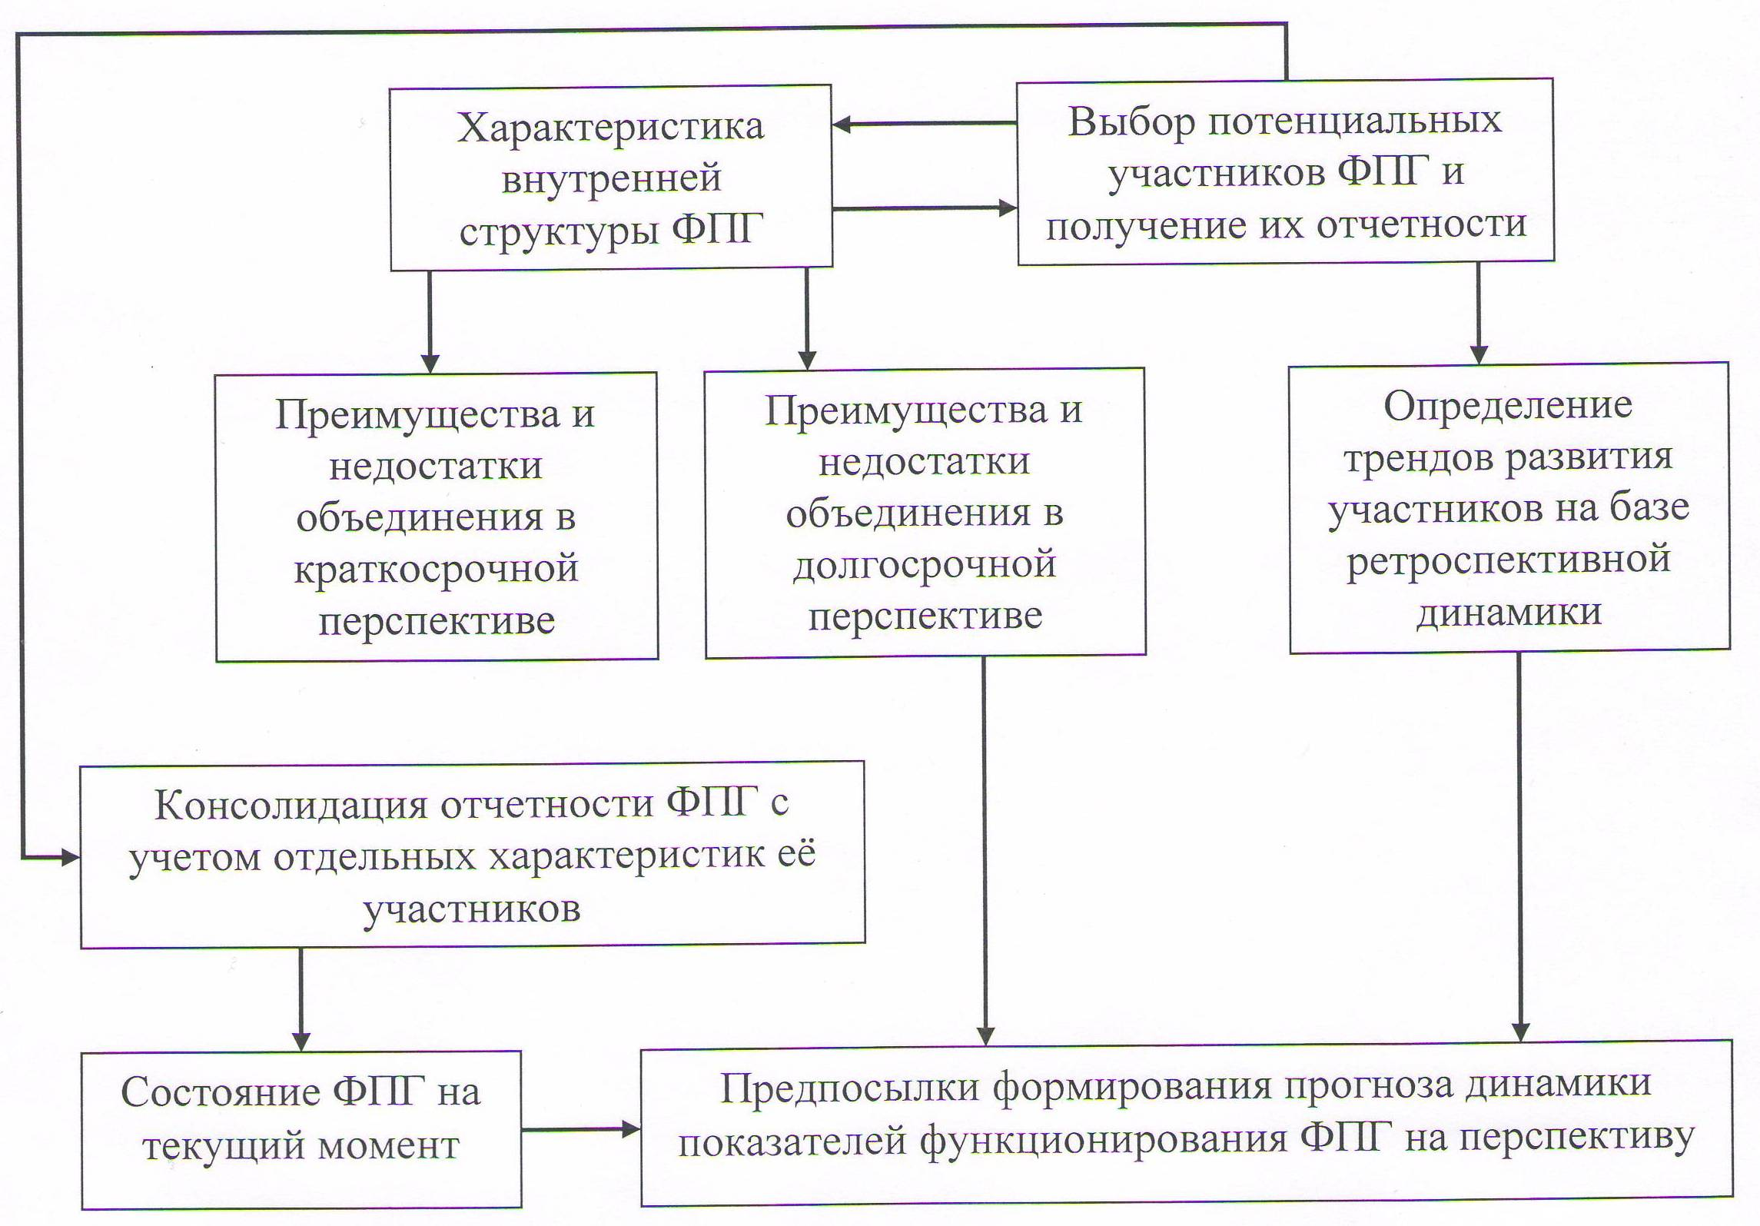

Рис. 1. Модель создания базы микроэкономического прогноза функционирования ФПГ с участием энергетической компании

Предполагается осуществление следующих операций:
- определение параметров внутренней структуры ФПГ с участием энергетической компании;
- выбор потенциальных участников ФПГ, анализ и обработка их финансовой отчётности;
- формализация типовых преимуществ и недостатков объединения в краткосрочной перспективе;
- формирование консолидированной отчётности потенциальной ФПГ с учётом специфических характеристик ее участников;
- прогноз долгосрочной динамики основных показателей ФПГ, определяемой влиянием структурных факторов;
- определение трендов основных показателей участников ФПГ на основе их ретроспективной динамики.
3.Этап создания микроэкономических прогнозов.
На данном этапе производятся операции, базой выполнения которых являются результаты реализации первых двух этапов по составлению «обоснованных» прогнозов относительно величин:
- чистой прибыли ФПГ после уплаты налогов;
- амортизационных отчислений, осуществляемых ФПГ;
- изменения чистого оборотного капитала ФПГ;
- изменения инвестиций в основные средства ФПГ;
- изменения долгосрочной задолженности ФПГ перед кредиторами;
- расчёт на основании составленных прогнозов величин денежного потока за несколько ближайших отчётных периодов и за постпрогнозный период;
- внесение поправок относительно стоимости неиспользуемых в основной деятельности компании активов, несовпадения расчётной и фактической величины собственного оборотного капитала и т.п.
- Расчёт обоснованной капитализации ФПГ с участием энергетических компаний.
На данном этапе рассчитывается величина капитализации ФПГ. Денежный поток за каждый год прогнозного периода корректируется в соответствии со ставкой дисконта данного периода. Полученные величины суммируются и прибавляются к величине стоимости ФПГ в постпрогнозный период. При этом вносятся поправки на величину стоимости нефункционирующих активов и производится коррекция величины собственного оборотного капитала.
Определение КФЭ ФПГ с участием энергетической компании.
Используя формулу расчёта коэффициента финансовой эффективности функционирования ФПГ (1), а также данные о величинах вложенных в капитал ФПГ собственных и заемных средств и её «обоснованную» капитализацию, производится расчёт КФЭ.
Необходимо отметить, что на коэффициент финансовой эффективности функционирования ФПГ, оказывают влияние следующие группы факторов:
- организационные (снижение величины нематериальных активов и материальных запасов, ликвидация дублирующих транспортных функций);
- финансово-экономические (снижение дебиторской задолженности в рамках ФПГ, снижение остатков денежных средств на счетах, снижение налоговой нагрузки посредством частичного учета НДС, сокращение коммерческих и управленческих расходов, исключения взаимных расчетов и т.д.).
4.Выявлен характер влияния факторов внешней среды на коэффициент финансовой эффективности функционирования финансово-промышленных групп.
По нашему мнению, на величину КФЭ ФПГ оказывают доминирующее влияние факторы внешней среды ФПГ и ее внутренняя структура. С другой стороны, нельзя утверждать, что на КФЭ оказывают влияние лишь данные факторы.
Специфика электроэнергетической отрасли предполагает непосредственное влияние основных характеристик генерирующих предприятий на КФЭ. В качестве основного критерия различия таких компаний и, соответственно, воздействий на КФЭ всей ФПГ в данной работе принимается критерий типа мощности. Таким образом, третьим уровнем факторов, влияющих на КФЭ ФПГ выступает фактор структуры мощностей.
И, наконец, на уровень финансовой эффективности функционирования ФПГ оказывает влияние также «фактор предприятия», воздействие которого зависит от конкретных характеристик предприятий, входящих в ФПГ:
- организационно-правовой формы предприятия;
- величины активов предприятия;
- вида выпускаемой продукции и т.д.
Характер влияния факторов внешней среды, а также множественность их проявления и воздействия на КФЭ ФПГ не позволяют определить количественные характеристики данных факторов и оценить их в формализованном виде. Поэтому сформирована лишь их классификация (рис. 2). Однако данная классификация очень важна, поскольку позволяет дать качественную оценку совокупности факторов внешней среды функционирования ФПГ.
Специфические характеристики, присущие профильной деятельности предприятий-участников ФПГ играют значительную роль при определении «коэффициента финансовой эффективности функционирования» ФПГ.
Таким образом, КФЭ конкретного предприятия можно представить в следующем виде:
$\text{КФЭ}=f(f^{{\text{внешняя}}_{\text{среда}}},f^{{\text{внутренняя}}_{\text{среда}}},f^{{\text{структура}}_{\text{мощностей}}},ε_{п})$, | (2)
где $f^{{\text{внешняя}}_{\text{среда}}}$ - факторы внешней среды;
$f^{{\text{внутренняя}}_{\text{среда}}}$ - факторы внутренней структуры;
$f^{{\text{структура}}_{\text{мощностей}}}$ - фактор структуры мощностей;
$ε_{п}$ - «фактор предприятия», конкретный для любой ФПГ.
Рис. 2. Характеристика факторов внешней среды, влияющих на финансовую эффективность ФПГ

Хотя выше представленными факторами внешней среды управлять невозможно по определению, существует механизм, с помощью которого влияние данных факторов может быть смягчено или усилено. Таким механизмом является внутренняя организационная структура компаний. Помимо приспособления к условиям внешней среды, важнейшей функцией организационной структуры выступает оптимизация внутрифирменных процессов: производственных, расчётных, сбытовых, управленческих, информационных и других видов взаимодействия. Поэтому от модели структуры объединения напрямую зависит важнейший показатель деятельности – эффективность. В связи с этим целесообразно классифицировать наиболее важные, по нашему мнению, факторы, определяемые формой объединения первичных предприятий в ФПГ.
- Предложены принципы управления финансами территориальных генерирующих компаний в условиях мирового финансового кризиса, позволяющие минимизировать различного рода риски при существенных ограничениях в использовании денежных средств.
Одним из наиболее существенных негативных последствий развивающегося мирового финансового кризиса для электроэнергетики РФ является возникновение серьезных проблем в существующей системе взаиморасчетов между субъектами энергетического рынка. Отсутствие в необходимом объеме денежных средств на инвестиционную и операционную деятельность ставит под угрозу надежность энергоснабжения потребителей и снижает уровень финансовой устойчивости ТГК. Вследствие этого, при управлении финансами в условиях кризиса должны применяться следующие принципы:
- изменение организационных и методических подходов по формированию и исполнению инвестиционных программ;
- ужесточение требований по исполнению программ управления издержками (ПУИ);
- внесение корректив в ранее принятые бизнес-планы текущей деятельности ;
- оптимизацию затрат по операционной деятельности как по составу, так и по абсолютной величине;
- изменение принципиальных подходов по управлению финансами.
Управление финансами ТГК в условиях финансового кризиса, по нашему мнению, должно производиться в соответствии со следующими принципами:
1. Полное самофинансирование филиалов, т.е. финансирование расходов филиала производится в объеме поступления выручки.
2. Пропорциональное сокращение финансирования филиалов, допустивших снижение объемов поступления выручки. В случае, если фактическая выручка оказывается меньше, чем плановая, необходимо сокращать финансирование расходов филиалов на сумму недополученной выручки с учетом приоритетности платежей.
3. Приоритетность погашение кредитов, привлеченных для финансирования инвестиционных проектов.
4. Снижение задолженности по кредитам, привлеченным под пополнение оборотных средств. В этом случае предлагается не использовать заложенную в тарифе амортизацию на цели инвестирования, а частично направить ее на погашение задолженности по кредитам под пополнение оборотные средства.
5. Использование альтернативных (не денежных) схем расчетов допускается только в исключительных случаях, когда расчет денежными средствами не представляется возможным. В этой ситуации в исполнительном аппарате ТГК должно быть разработано Положение о проведение расчетов в форме векселей, чеков, проведении взаимозачетов и других не денежных схем расчетов, определяющее условия осуществления таких расчетов, порядок их проведения, ответственных исполнителей и сроки реализации.
6. Строгое соблюдение утвержденной очередности платежей, которая должна выполняться вне зависимости от финансовой ситуации по отдельным филиалам. Если поступающая выручка по ТГК в целом достаточна только для покрытия платежей по налогам, заработной плате и кредитам, то все остальные платежи должны исключаться по всем филиалам, даже если у кого-то из них поступающая выручка покрывает все необходимые платежи данного филиала.
7. Утверждение и строгое соблюдение правил формирования платежных календарей.
8. Усиление контроля за платежами филиалов по наиболее значимым статьям ДПН со стороны исполнительного аппарата ТГК.
- Разработана методика оценки инвестиционной привлекательности территориальных генерирующих компаний, основанная на её интегральной оценке основных параметров (производственные показатели (уровень эффективности использования установленной мощности) ранее не применявшиеся при оценке инвестиций, показатели ликвидности, финансовой устойчивости, рентабельности, деловой активности, капитализации), позволяющая инвесторам принимать решение о целесообразности инвестиций в предприятие.
Таблица 1
Оценка текущего состояния ТГК и инвестиционной привлекательности
Показатель | Сумма балов | Оценка состояния
Производство | Более 5 | Производственный процесс стабилен. Производственные мощности используются в полном объеме
Производство | От 5 до 4 | Производственный процесс отлажен. В использовании производственных мощностей имеются резервы.
Производство | От 4 до 2 | Организация производственного процесса нуждается в доработке. Имеются резервы для улучшения показателей.
Производство | Менее 2 | Производственные мощности использованы весьма слабо. Требуется оптимизация управления.
Ликвидность | 4 | Ликвидность активов компании на высоком уровне.
Ликвидность | От 4 до 3 | Ликвидность активов хорошая, но имеются резервы для повышения ликвидности.
Ликвидность | От 3 до 2 | Ликвидность активов средняя. У компании имеются резервы для повышения ликвидности.
Ликвидность | Менее 2 | Ликвидность активов низкая. Есть риск неудовлетворения требований кредиторов.
Финансовая устойчивость и деловая активность | Более 8 | Финансовое состояние компании устойчиво. Капитал используется эффективно.
Финансовая устойчивость и деловая активность | 8-6 | Финансовое состояние удовлетворительное.
Финансовая устойчивость и деловая активность | 6-5 | Финансовое состояние неудовлетворительное. Капитал используется малоэффективно.
Финансовая устойчивость и деловая активность | Менее 5 | Финансовое состояние критическое. Требуется срочное вмешательство в управление компанией.
Рентабельность | Более 8 | У компании высокая рентабельность производства.
Рентабельность | 8-6 | Рентабельность производства выше средней. Экономика компании устойчива.
Рентабельность | 6-5 | Рентабельность компании ниже средней. Имеются риски потери самостоятельности.
Рентабельность | Менее 5 | Рентабельность низкая. Капитал компании используется неэффективно.
Капитализация | Более 9 | Капитализация компании высокая. Капитал используется эффективно.
Капитализация | 9-7 | Капитализация компании выше среднего уровня. Капитал используется эффективно, но имеются резервы для роста капитализации.
Капитализация | 7-6 | Капитализация компании ниже среднего уровня. Необходима разработка мероприятий по увеличению капитализации.
Капитализация | Менее 6 | Капитализация компании очень низкая. Спрос на акции компании очень низок.
Сводная оценка | Более 34 | Компания для инвестора очень привлекательна. Производственные и финансовые показатели достаточно высоки.
Сводная оценка | 34-26 | Компания для инвестора привлекательна, имеется резерв для роста капитализации.
Сводная оценка | 26-20 | Компания для инвестора мало привлекательна.
Сводная оценка | Менее 20 | В компании слабо используются производственные мощности, низкорентабельна, имеет низкую капитализацию и для инвестора не представляет большого интереса.

Предлагаемая методика основывается на интегральной оценке территориальных генерирующих компаний по следующим основным параметрам:
- производственные показатели (уровень использования имеющихся производственных мощностей);
- показатели ликвидности;
- показатели финансовой устойчивости;
- показатели рентабельности;
- показатели деловой активности;
- показатели капитализации.
Каждому коэффициенту присваивается свой вес (от 0,1 до 0,6), а балльное значение (от 1 до 4) присваивается в зависимости от величины параметра. Максимально возможное количество всех баллов с учетом весовых коэффициентов может быть 40.
Критериальные значения аналитических показателей установлены с учетом имеющихся данных по всем 14 ТГК и со временем могут быть пересмотрены.
Итоговый рейтинг инвестиционной привлекательности предприятия присваивается в следующем порядке:
- Для каждой группы показателей рассчитывается сумма баллов, как сумма произведений веса каждого коэффициента на его вес;
- Суммируются баллы по всем группам показателей.
При этом, по сумме полученных балов можно делать оценку инвестиционной привлекательности как по каждой группе показателей, так в целом по ТГК (Таблица 1). Полученные оценки инвестиционной привлекательности по каждой ТГК приведены на рис.3

Рис. 3. Оценка инвестиционной привлекательности ТГК
- Предложена классификация инвестиционных проектов в электроэнергетике по масштабу деятельности, в которой в отличие от известных классификаций учитывается масштабное влияние результатов внедрения инвестиционных проектов.
Под инвестиционным проектом понимается детально запланированная последовательность инвестиционных мероприятий, как правило, характеризующихся определенным экономическим или социальным результатом. Совокупность документации, сопровождающей решение о проведении данных мероприятий, раскрывает правовые, организационные, технические, маркетинговые, социально-экономические, финансовые и экологические аспекты долгосрочного инвестирования. Инвестиционные проекты в электроэнергетике обладают характерными особенностями:
1. Стратегические ориентиры инвестиционных проектов в электроэнергетике имеют три основных направления:
- снижение зависимости от крупных потребителей тепла, ориентированных на строительство собственных тепловых источников и формирование конкурентоспособной генерации;
- сохранение и развитие рынка тепловой энергии;
- снижение затрат на действующем производстве.
2. Реализация крупного инвестиционного проекта, связанного с комбинированной выработкой электрической и тепловой энергии или выработкой тепловой энергии, на территории отдельной региональной энергосистемы влияет на её экономику вне зависимости от того, в рамках действующего предприятия реализуется проект или создаётся новое предприятие.
3. Эффективность генерации электрической энергии должна оцениваться на основе прогнозного рыночного тарифа, то есть, ориентирована на работу в рыночных условиях.
4. Экономический эффект от реализации энергетических инвестиционных проектов должен учитываться также в смежных сферах деятельности. Это
имеет особое значение при функционировании ТГК в составе более крупного интеграционного объединения, например, в составе ФПГ.
Таблица 2
Классификация инвестиционных проектов в электроэнергетике
Признаки классификации | Характеристика проекта
По временному горизонту инвестирования | Краткосрочные проекты (до 3 лет); среднесрочные проекты (от 3 до 10 лет); долгосрочные проекты (от 10 до 40лет); бессрочные проекты (свыше 40 лет)
По степени взаимодействия | Взаимоисключающие проекты; независимые проекты; зависимые проекты.
По структуре средств финансирования | Проекты, финансируемые только за счет внутренних источников собственного капитала; за счет внутренних и внешних источников собственного капитала; со смешанным финансированием за счет собственного и заемного капитала; с подавляющей долей заемных средств финансирования.
По уровню рентабельности (доходности) | Нерентабельные, низкорентабельные и высокорентабельные проекты
По сроку окупаемости | Неокупаемые; с окупаемостью в краткосрочном периоде (до 1 года); с окупаемостью до 5 лет; с окупаемостью в долгосрочной перспективе (свыше 5 лет)
По величине и качеству денежного потока | С нефинансовыми результатами реализации; с преобладанием оттока денежных средств; с положительным денежным потоком; с денежным потоком, генерируемым преимущественно в первой половине срока реализации
По степени диверсификации риска в портфеле инвестиций | Проекты, рентабельность которых изменяется под воздействием одних и тех же факторов риска противоположно друг другу; проекты, результаты которых никак не связаны с идентичными факторами риска; проекты, рентабельность которых изменяется синхронно под воздействием одинаковых факторов
По объемам инвестирования | Крупномасштабные, средние и незначительные капиталовложения
По частоте возникновения потребности в инвестировании | Единовременные, долговременные, периодические, циклические и сезонные капиталовложения
По принадлежности к определенным видам энергетических предприятий | Проекты, реализуемые в сфере генерации энергии, в сетевом хозяйстве, в сбытовой деятельности, в инфраструктурных секторах энергетики и пр.
По масштабу сферы деятельности и влиянию результатов | Транснациональные (их реализация способна оказать существенное влияние на энергетическую безопасность нескольких государств);  национальные – влияющие на ситуацию в отдельно взятой стране;  региональные – проявляющиеся в отдельных регионах;  локальные – не оказывающие существенного влияния на ситуацию по энергообеспечению отдельных регионов, однако, имеющие существенное значение для отдельных потребителей электрической и/или тепловой энергии.

Учитывая все вышеизложенное, автором расширена известная классификации инвестиционных проектов вводом нового параметра, учитывающего масштабное влияние от внедрения инвестиционного проекта. Под масштабом сферы деятельности в работе принимаем степень его влияния на внутренний или внешний рынок в финансовой сфере в результате его реализации. Данная классификация приведена в табл. 2.
- Разработана методика определения рейтинга кредитоспособности территориальных генерирующих компаний, основанная на сочетании показателей финансовой эффективности и рисков, позволяющая определить их финансовую устойчивость.
Основные риски кредитования промышленности определяются состоянием ее рентабельности, платежеспособности и просроченной задолженности по кредитам и займам. Динамика просроченной задолженности по кредитам и займам (динамика объемов и доли просроченной задолженности в объеме всех кредитов и займов) позволяет оценить кредитную дисциплину и надежность заемщика с точки зрения его кредитной истории.
Рейтинг кредитоспособности (определённый с учётом рентабельности, платежеспособности и кредитной дисциплины), характеризует степень финансовой устойчивости ТГК и определяет степень предсказуемости поведения заемщика.
Таблица 3
Рейтинги кредитоспособности ТГК
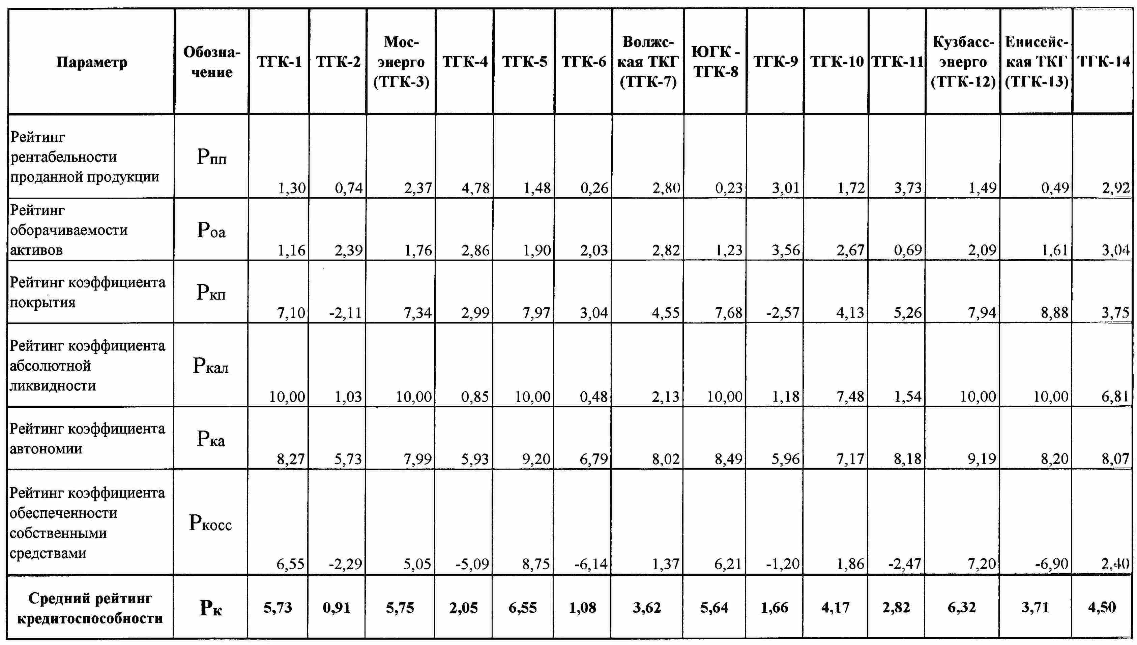
Для определения среднего рейтинга кредитоспособности ТГК используем следующие рейтинги: рентабельности проданной продукции, оборачиваемости активов, коэффициента покрытия, коэффициента абсолютной ликвидности, коэффициента автономии и коэффициента обеспеченности собственными средствами. Максимальное значение по 10 бальной шкале присваивается при предельном значении каждого параметра, остальные значения определяются расчетным путем в границах мини и максимума.
Определяем по 10 бальной шкале рейтинги по каждому составляющему показателю, также средний рейтинг кредитоспособности ТГК и сведем их в таблицу 3.
- Усовершенствована модель движения денежных средств в территориальной генерирующей компании посредством их дифференциации по видам деятельности по каждому филиалу, учитывающая проведение денежных расчетов по видам деятельности по каждому филиалу.
Модель движения денежных средств на основе дифференциации приведена на рис. 4. Из модели движения денежных потоков видно, что доходная часть денежного потока формируется за счет оплаты за электрическую и тепловую энергию, технологическое присоединение, оказания услуг. Основной денежный поток дифференцируется по видам деятельности и направляется на счета исполнительного аппарата ТГК в том же банке-участнике ФПГ. Денежные поступления от реализации электроэнергии, теплоэнергии и прочих услуг в безакцептном порядке переводятся на расчетный счета исполнительного аппарата ТГК, поступления от технологического присоединения поступаю на специализированный расчетный счет по технологическому присоединению.
Дальнейшее движение денежных средств производится в соответствии с поступившими заявками на осуществление платежа и установленной очередности платежей.
В производственном отделении проводятся расчеты по заработной плате; в филиале – по заработной плате, налогам и технологическому присоединению и другие платежи в соответствии с утвержденным ДПН; в исполнительном аппарате – по заработной плате, налогам, дивидендам, кредитам и другим платежам в соответствии с утвержденным ДПН.
10. Разработана модель согласования заявок на осуществление платежа в территориальной генерирующей компании, учитывающая участие в процессе заинтересованных центров финансовой ответственности (ЦФО)
Формирование и исполнение ДПН происходит снизу вверх, т.е. от производственных отделений филиала до генерального директора ТГК. При формировании реестра платежей используется форма заявки на осуществление платежа, в
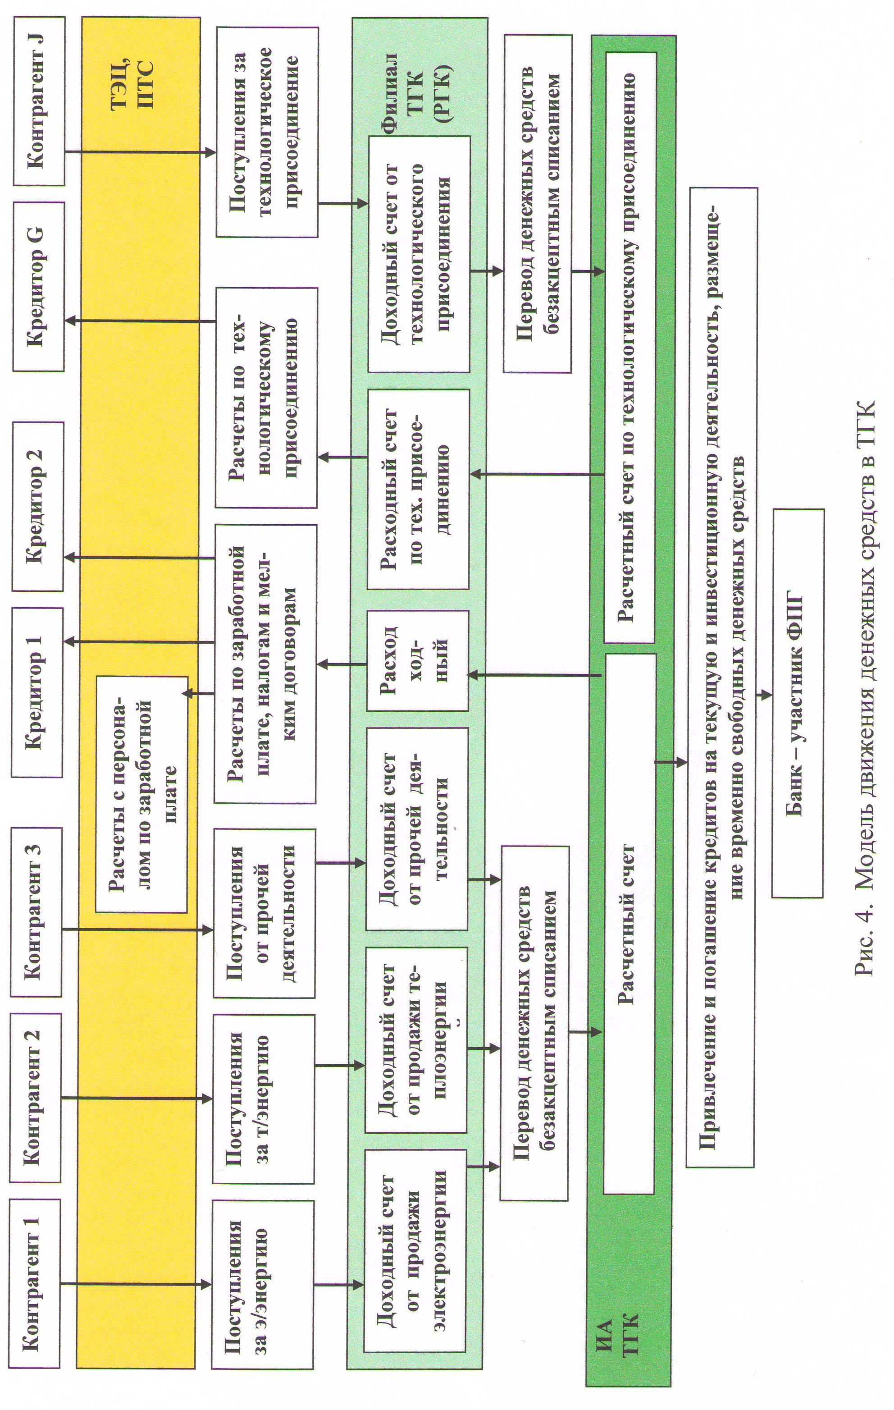
которой отражены все необходимые данные по контрагенту: наименование контрагента, ИНН, номер договора, платежные реквизиты, наличие дебиторской или кредиторской задолженности, визы куратора ЦФО. Согласование заявок происходит в соответствии с моделью, приведенной на рис. 5.
Подготовленные заявки ЦФО на проведение расчетов представляются на согласование руководителю ЦФО – инициатора заявки (акцепт А).
Заявки на проведение расчетов классифицируются по двум признакам: расчеты по факту поставки ТМЦ, выполнения работ, оказания услуг и авансовые платежи.
Согласованные руководителем ЦФО заявки по факту поставки ТМЦ, выполнения работ, оказания услуг представляются на согласование в бухгалтерию на предмет наличия обязательств для проведения расчетов.
Согласованные бухгалтерией заявки на проведение расчетов по факту поставки ТМЦ, выполнения работ, оказания услуг (Акцепт В) и авансовые платежи (Акцепт В проставляется автоматически) представляются в Казначейство Филиала для проверки правильности заполнения, остатков лимитов финансирования по плану ДПН с учетом фактически профинансированных объемов и имеющихся зарегистрированных, но не оплаченных заявок.
Согласованные Казначейством Филиала (Акцепт С) заявки на проведение расчетов представляются на согласование заместителем Директора Филиала Общества по экономике и финансам (акцепт D), а затем Директором Филиала Общества.
Согласованные Директором Филиала Общества (Акцепт E) заявки на проведение расчетов и заявки на проведение расчетов ЦФО 4-го уровня аппарата управления Общества, согласованные бухгалтерией (Акцепт В), представляются в Казначейство.
Представленные в Казначейство заявки на проведение расчетов классифицируется по шести группам очередности. Отнесение заявки на проведение расчетов к той или иной группе очередности зависит от статьи затрат и определяется следующим образом:
1-я очередь: платежи по исполнительным листам;
2-я очередь: налоги и отчисления во внебюджетные фонды;
3-я очередь: заработная плата;
4-я очередь: погашение задолженности перед кредитными организациями по процентам, основному долгу по кредитам, по прочим платежам;
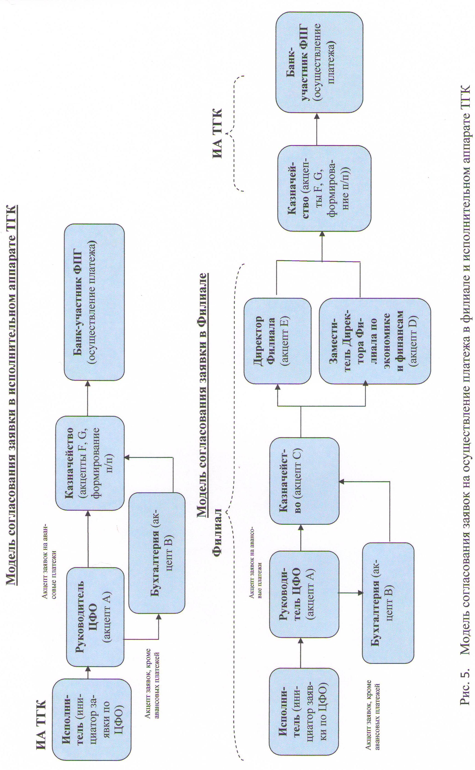
5-я очередь: исполнение контрольных показателей ДПН;
6-я очередь: прочие платежи.
Очередность исполнения заявок на проведение расчетов внутри одной группы определяется исходя из установленного срока оплаты в соответствии с условиями договоров.
Согласованные ответственным исполнителем Казначейства заявки на проведение расчетов согласовываются начальником Казначейства (Акцепт F и G).
Заключение.
Применение выполненных в диссертации исследований и разработок в области методологии управления финансами ТГК, осуществляющих свою деятельность в составе ФПГ, позволят применять их производственно-хозяйственной деятельности ТГК и ФПГ, что позволит:
- Оценить уровень финансовой эффективности функционирования ФПГ;
- Повысить финансовую устойчивость ТГК;
- Снизить кредитные риски предприятий-участников ФПГ;
- Повысить эффективность управления финансовыми ресурсами.
III. Основные публикации автора по теме диссертации
Монографии книги
- Ямпольский Ю.П. Финансово-промышленные группы и электроэнергетика России : Научное издание / В.И. Колибаба., Ю.А. Соколов, Ю.П. Ямпольский. – Архангельск : ИПП «Правда Севера», 2009.- 282с. – 14,4 п.л., (авт. 8.3 п.л.)
- Ямпольский, Ю.П. Основы эффективного управления экономикой и финансами территориальных генерирующих компаний : Научное издание / В.И. Колибаба, Ю.А. Соколов, Ю.П. Ямпольский. – Иваново: Иван. гос. ун-т им. В.И. Ленина, 2009. – 143с. – 8,4 п.л., (авт. 4,5 п.л.)
- Ямпольский, Ю.П. Управление финансовыми ресурсами государства и предприятий : Научное издание / Ю.П. Ямпольский. – Иваново: ГОУ ВПО Иван.гос.хим.-техн.ун-т, 2006. - 99с. - 4,95 п.л.
- Ямпольский, Ю.П. Управление денежными потоками в условиях реструктуризации предприятий : Научное издание / Ю.П. Ямпольский. - Санкт-Петербургский государственный университет экономики и финансов, 2003. – 140с. - 7,0 п.л.
- Ямпольский, Ю.П. Организация движения денежных потоков на межрегиональном рынке электроэнергии : Научное издание / Ю.П. Ямпольский.- Иваново: ГОУ ВПО Иван.гос.хим.-техн.ун-т, 2002.- 76с. - 3,75 п.л.
Статьи в рецензируемых научных журналах, рекомендованных ВАК
6. Ямпольский, Ю.П. Влияние государственного регулирования на финансовые ресурсы естественных монополий / Ю.П. Ямпольский // Вестник ИГЭУ, Приложение , 2006. – С. 3 -6. - 0,3 п.л.
7. Ямпольский, Ю.П. Разработка организационной структуры управления энергетическими активами финансово-промышленной группы / Ю.П. Ямпольский // Научно-технические ведомости СПбГПУ, Экономические науки. - 2008. - № 2. – С. 131-135. - 0,7 п.л.
8. Ямпольский, Ю.П. Особенности принятия инвестиционных и финансовых решений в электроэнергетике / В.И. Колибаба, С.Г. Самок, Ю.П. Ямпольский] // Научно-технические ведомости СПбГПУ, Экономические науки. - 2008. - № 3. – С. 163-169. - 0,7 п.л.(авт. 0,2 п.л.)
9.Ямпольский, Ю.П. Содержание процедуры конкурсного выбора подрядчиков для финансово-промышленной группы / Ю.П. Ямпольский // Экономический анализ: теория и практика. – 2008. - № 13 (118). – С. 40-48. – 1.0 п.л.
10. Ямпольский, Ю.П. Формирование интегрированных структур в российской электроэнергетике / В.И. Колибаба, Ю.П. Ямпольский // ЭКО. – 2008. - № 11. – С. 80 -89. - 0,8 п.л.(авт. 0,4 п.л.)
- Ямпольский, Ю.П. Специфика проявления и принципы классификации финансовых рисков в электроэнергетике / В.И. Колибаба, Ю.П. Ямпольский // Финансы и кредит. – 2008. - № 39. С. 61 – 65. - 0,6 п.л. (авт.0,3 п.л.)
- Ямпольский, Ю.П., Обеспечение эффективности финансового планирования в территориальных генерирующих компаниях / Ю.П. Ямпольский // Научно-технические ведомости СПбГПУ, Экономические науки. – 2008. - №6 (68). – С. 172 – 178. - 0,6 п.л.
- Ямпольский, Ю.П. Методика оценки инвестиционной привлекательности территориальных генерирующих компаний / Ю.П. Ямпольский // Экономический анализ: теория и практика. – 2009. - № 1. – С. 26 – 38. - 1,15 п.л.
- Ямпольский, Ю.П. Оценка рисков кредитования предприятий электроэнергетики / В.И. Колибаба, Ю.П. Ямпольский// ЭКО. – 2009. - № 1. – С. 153 -164 - 0,8 п.л.(авт. 0,4 п.л.)
Статьи, опубликованные в журналах
15. Ямпольский, Ю.П. Стратегические аспекты формирования и развития электроэнергетических финансово-промышленных групп / В.И. Колибаба, Ю.П. Ямпольский // Вестник ИГЭУ, 2008. – Выпуск 1. – С. 9 – 15. - 0,9 п.л. (авт. 0,5 п.л.)
- Ямпольский, Ю.П. Научно-практические основы реформирования электроэнергетики / Ю.П. Ямпольский // Сборник научных трудов вузов России – Иваново. Иван.гос.хим.-техн.ун-т. - 2001. - Девятый выпуск. – С. 296 – 299. - 0,3 п.л.
- Ямпольский, Ю.П. Оценка управления денежными потоками в акционерных обществах электроэнергетики / Ю.П. Ямпольский // Сборник сборник научных трудов вузов России. – Иваново. Иван.гос.хим.-техн.ун-т. – 2001. - Девятый выпуск. - С. 40 – 44. - 0,4 п.л.
- Ямпольский, Ю.П. Перспективы развития электроэнергетики норильского промышленного района / В.А. Капитонов, Ю.П. Ямпольский // Журнал ТЭК. – 2004. - № 4. – С. 40 – 42. - 0,2 п.л.(авт. 0,1п.л.)
Статьи, опубликованные в сборниках научных трудов и материалах научных конференций
19. Ямпольский, Ю.П. Обоснование оптимальной структуры электроэнергетической финансово-промышленной группы / В.И. Колибаба, С.Г. Самок, Ю.П. Ямпольский // Экономическая безопасность государства и интеграционные формы ее обеспечения, Под. Ред. Г.К.Вороновского, И.В. Надеина.- К.:Знания Украины, 2007. – С. 199 - 220. - 1,1 п.л. (авт. 0,4 п.л.)
- Ямпольский, Ю.П. Закономерности формирования процессов интеграции в мировой электроэнергетике / В.И. Колибаба, Ю.П. Ямпольский // Разработка и управление социально-экономическими инновациями. Материалы Всероссийской НТК. - 23-24 октября 2008 г. – Иваново. : Изд-во ИГХТУ. – С. 40 – 48.- 0,6 п.л. (авт. 0,3 п.л.)
- Ямпольский, Ю.П. Особенности развития электроэнергетики РФ на современном этапе и перспективы формирования ФПГ на базе территориальных генерирующих компаний / В.И. Колибаба, Ю.П. Ямпольский // Разработка и управление социально-экономическими инновациями. Материалы Всероссийской НТК. - 23-24 октября 2008 г. – Иваново. : Изд-во ИГХТУ. – С. 48 – 55.- 0,5 п.л.(авт.0,2 п.л.)
- Ямпольский, Ю.П. Основные теоретические подходы к управлению финансовыми ресурсами и обоснованию банкротства предприятий / Ю.П. Ямпольский // Банковская система и реальный сектор экономики. Труды 2-й Всероссийской НПК. - Ивановский государственный химико-технологический университет. – 2003.- С.276 – 280. - 0,3 п.л.
- Ямпольский, Ю.П. Проблемы регулирования деятельности естественных монополий и развитие экономики / Ю.П. Ямпольский // Экономика современной России: теоретические и методологические подходы к решению актуальных проблем развития. Материалы Международной НПК . - Иваново. - 2004. – С. 182 – 186. - 0,2 п.л.
- Ямпольский, Ю.П. Проблемы развития финансов в электроэнергетике / Ю.П. Ямпольский // Экономика, экология и общество в 21-м столетии. Труды 6-й Международной НПК. - Санкт-Петербург. – 2004. – С. 148 – 150. - 0,1 п.л.
- Ямпольский, Ю.П. Финансовые аспекты деятельности естественных монополий в России / Ю.П. Ямпольский // Экономика, экология и общество России в 21-м столетии. Труды 7-й Международной НПК. - Санкт-Петербургский государственный политехнический университет.- 2005.- С. 288 – 289. - 0,1 п.л.
- Ямпольский, Ю.П. Финансовые проблемы развития электроэнергетики в России / Ю.П. Ямпольский // Финансовые проблемы РФ и пути их решения: Теория и практика. Труды 6-й Международной НПК. - Санкт-Петербургский государственный политехнический университет. – 2005. –С. 271 – 272. - 0,1 п.л.
- Ямпольский, Ю.П. Основные тенденции развития финансов электроэнергетики России / Ю.П. Ямпольский // Финансы и инвестиции, сборник научных трудов. - выпуск 7. - Санкт-Петербургский государственный университет водных коммуникаций. – 2005. С. 143 – 147. - 0,2 п.л.
- Ямпольский, Ю.П. Предпосылки применения концепции финансовой отчетности в России / К.С. Баранов, Ю.П. Ямпольский // Финансы, кредит и экономические отношения в 21 веке. Материалы 1-й Международной научной конференции. -Санкт-Петербургский государственный университет экономики и финансов. – 2006. – С. 162 -165. - 0,2 п.л. (авт. 0,1 п.л.)

Ямпольский Юрий Петрович
Принципы и методы управления финансами территориальных генерирующих компаний в составе финансово-промышленных групп

Специальность:
08.00.10 – Финансы, денежное обращение и кредит

АВТОРЕФЕРАТ
диссертации на соискание ученой степени
доктора экономических наук

Подписано в печать ___________ Формат 60х84 1/16 Бумага писчая
Усл. печ. л._______ Уч.-изд. л.________ Заказ ________

ГОУ ВПО Ивановский государственный химико-технологический университет
Отпечатано на полиграфическом оборудовании кафедры экономики и финансов ГОУ ВПО ИГХТУ
153000, г. Иваново, пр. Ф. Энгельса, 7.

